新宿区 若者のつどい2019 ココロ、おどる、新宿！
開催しました

2019年11月16日、新宿区は「若者のつどい」を、新宿文化センター(新宿6-14-1)で開催しました。
若者のつどいは、20代・30代を中心とした若者に、出会い、交流しながら、新宿の魅力を知ってもらい、地域・行政・団体とのつながりや地域参画へのきっかけをつくることを目的としたイベントです。9回目の開催となる今年も、若者やその家族・友人など多くの方で賑わいました。
今年のテーマ「ココロ、おどる、新宿！」には、ひとくくりにはできない多様性やさまざまな価値観に参加者が直接ふれてもらうことで、‟わくわくする＝ココロ、おどる”新宿の魅力をより多くの人に知ってほしいという思いが込められています。

大ホールステージでは、吉住区長のほか、立川談笑さん（落語家）、速水奨さん（声優）など新宿区ゆかりのゲストがそれぞれ「落語」と「アニメ」をテーマにしたトークショーを開催しました。
このほか、早稲田美容専門学校の生徒による着付けステージや東京 鄭愛鎮（チョンエジン）韓国舞踊学院による韓国舞踊ステージ、アイドルが出演するパフォーマンスステージが開催され、大いに盛り上がりました。

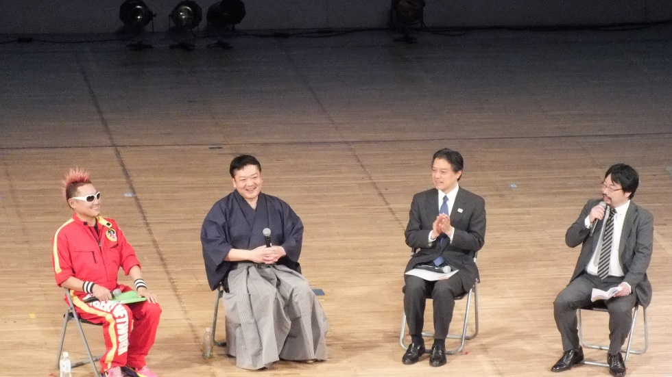

大ホール（トークショー「落語と新宿」）

3階小ホールでは、「寄席」を開催しました。立川談笑さん、立川笑二さんによる落語が披露され、会場に来場者の笑い声が響いていました。
また、日本電子専門学校ダンス部、早稲田美容専門学校ダンス部「jet's」によるダンスパフォーマンスが披露され、会場を盛り上げました。
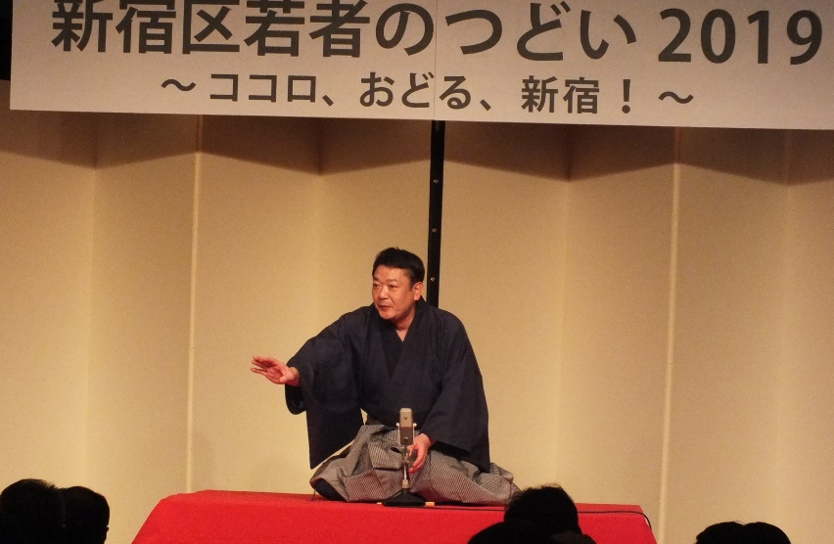
（三階小ホール 寄席）

そのほかに新宿文化センター内の各会場で、占いやＶＲ、新宿区染色協議会による絞り染めなどの体験ができる「体験コーナー」、新宿の歴史写真展、区内で活動するＮＰＯ等による活動紹介、新宿浴場組合による展示ブースなど、さまざまな催しを実施しました。
今回新たな取り組みとして、新宿区内にキャンパスを置く目白大学の学生によるブース出展のほか、イベントの運営・記録にもご協力いただきました。

問合せ：男女共同参画課 電話03-3341-0801

